“...ทุกคนต่างมีหน้าที่ แต่ก็ไม่ได้หมายความว่า ทำเฉพาะหน้าที่นั้นเพราะว่าถ้าคนใดทำหน้าที่ เฉพาะของตัว โดยไม่มองดูคนอื่นงานก็ดำเนินไปไม่ได้ เพราะเหตุว่างานทุกงาน จะต้องพาดพิงกัน จะต้องเกี่ยวโยงกัน ฉะนั้น แต่ละคนจะต้องรู้ถึงงานของผู้อื่นแล้ว ช่วยกันทำ...”
พระราชดำรัส พระราชทานแก่คณะบุคคล ต่าง ๆ ในโอกาสวันเฉลิมพระชนมพรรษา ณ ศาลาดุสิดาลัย 4 ธันวาคม 2533
&&&&& ❀&&&&&
&&&&& ❀&&&&&

จดหมายข่าว องค์การบริหารส่วนตำบลจอมศรี อ.เชียงคาน จ.เลย

ข่าวกิจกรรม

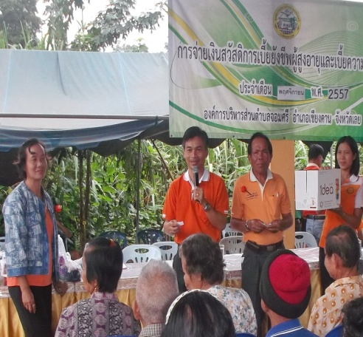
✽โครงการอบต.เคลื่อนที่ให้บริการประชาชน ➠ เมื่อวันที่ 6 พฤศจิกายน 2557 และวันที่องค์การบริหารส่วนตำบล จอมศรี ดำเนินงานตามโครงการ อบต. เคลื่อนที่ให้บริการประชาชน (เพื่อให้บริการจ่ายเบี้ยยังชีพผู้พิการและผู้สูงอายุ ที่ประสงค์ รับเงินสด ให้บริการตรวจสุขภาพเบื้องต้น และแถมท้ายเหมือนทุกเดือนคณะผู้บริหาร สมาชิกสภา อบต.จอมศรี หัวหน้าส่วนราชการ ได้มอบรางวัลแก่ผู้โชคดีด้วย ยินดีด้วยนะ...ครับทุกท่าน
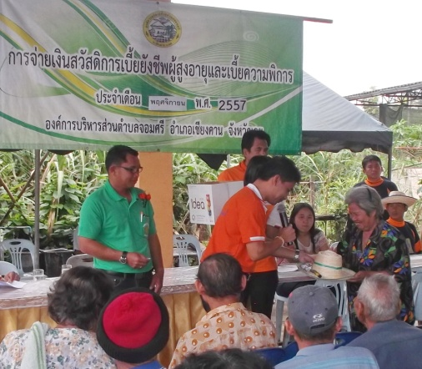
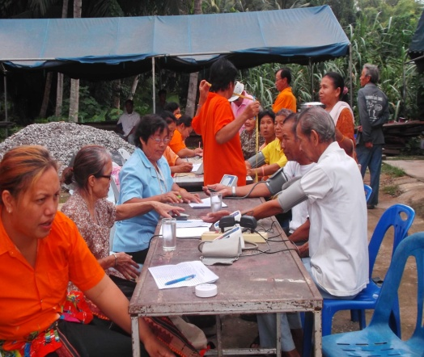
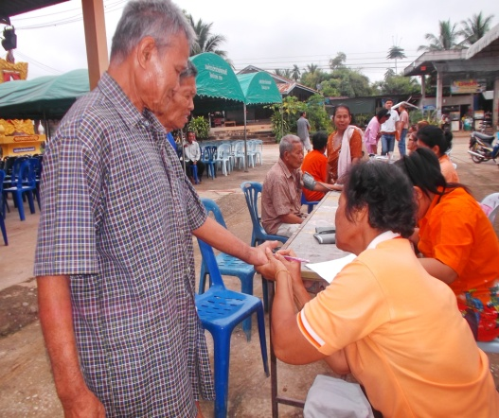

✽ด้านการบริการสาธารณะ

1.งานดูแลรักษาถนน (ถนนสายแสนสำราญ-ท่าบม)

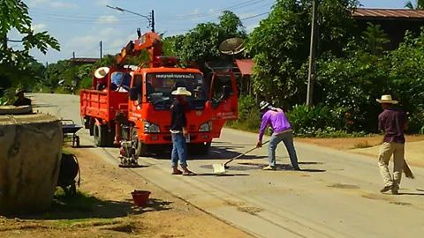
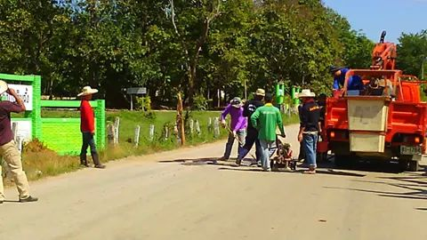
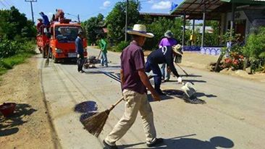

2.งานดูแลรักษา ทางระบายน้ำ (ขุดลอกรางระบายน้ำบ้านจอมศรี หมู่ 2)

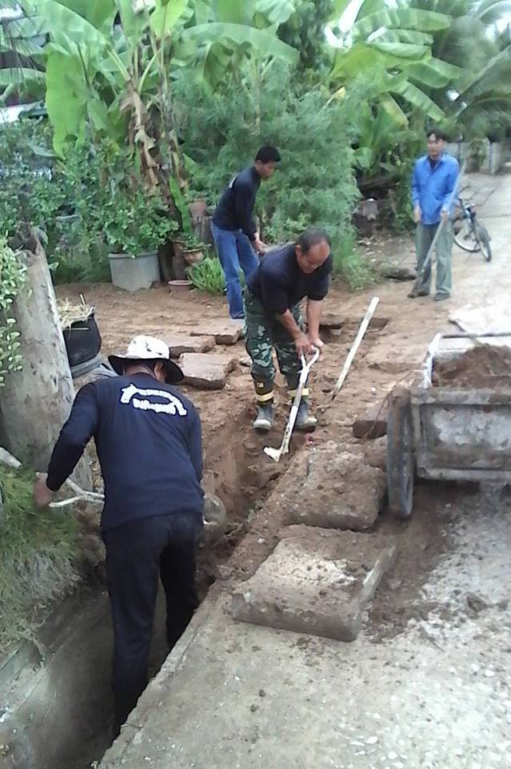
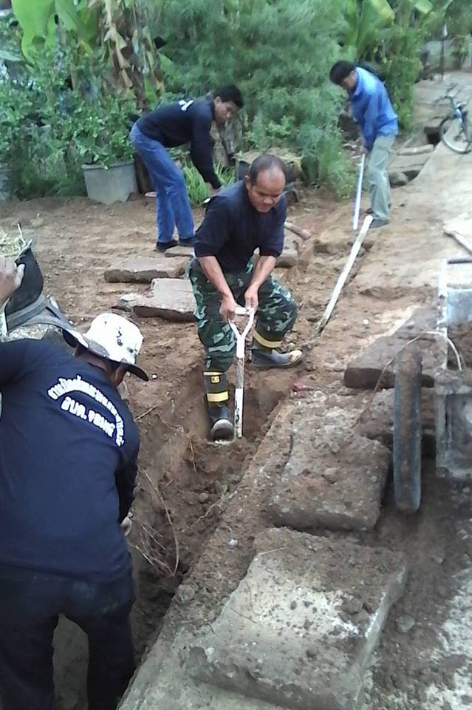
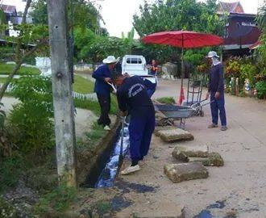

3.งานดูแลรักษา ระบบประปา (ประปาบ้านนาสี หมู่ 1)
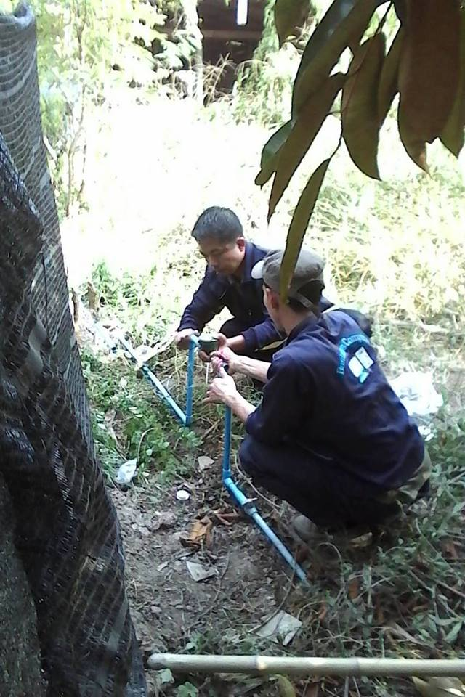
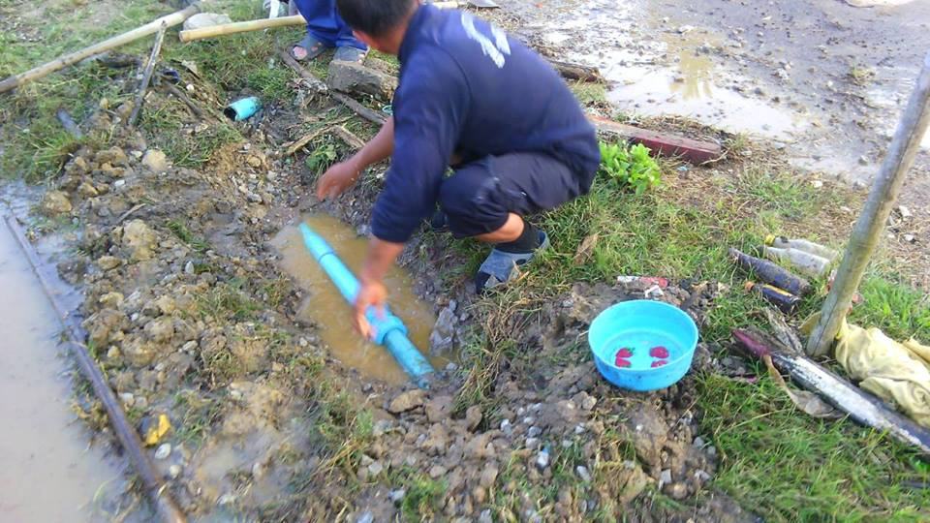
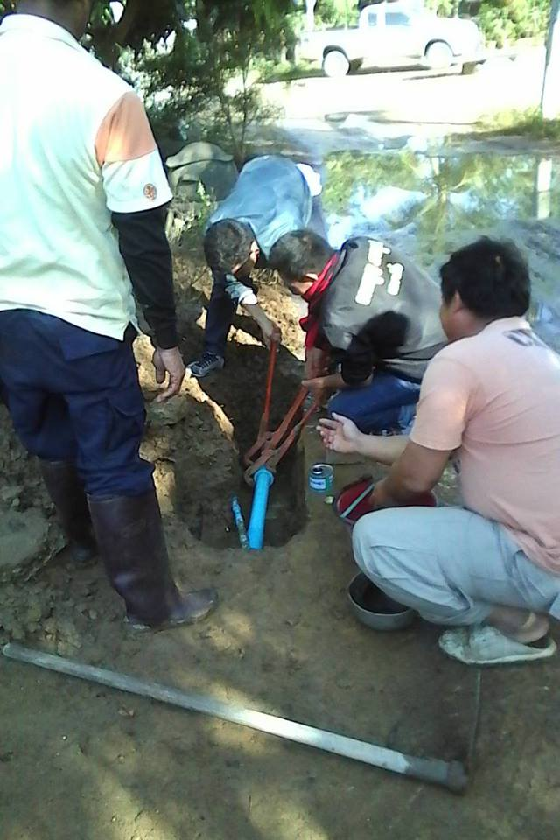

4.งานดูแลรักษา ไฟฟ้า
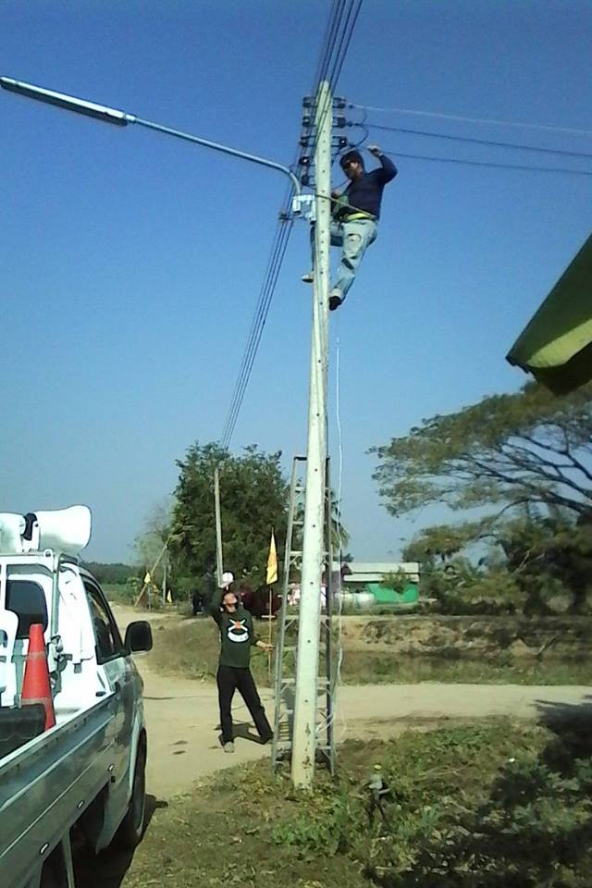
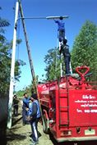

-การดำเนินการเกี่ยวกับการเก็บขยะ มีการปรับปรุงซ่อมแซมถังขยะที่ชำรุดและมีการไถกลบบ่อขยะ โคกหนองหอย
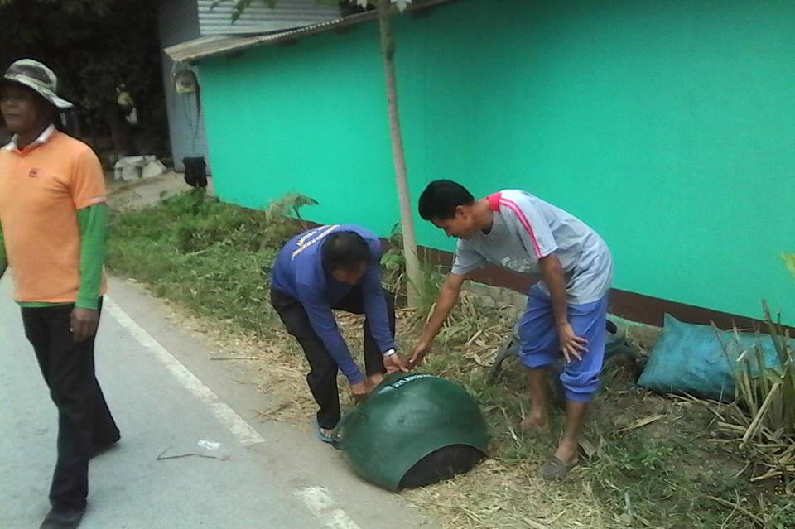
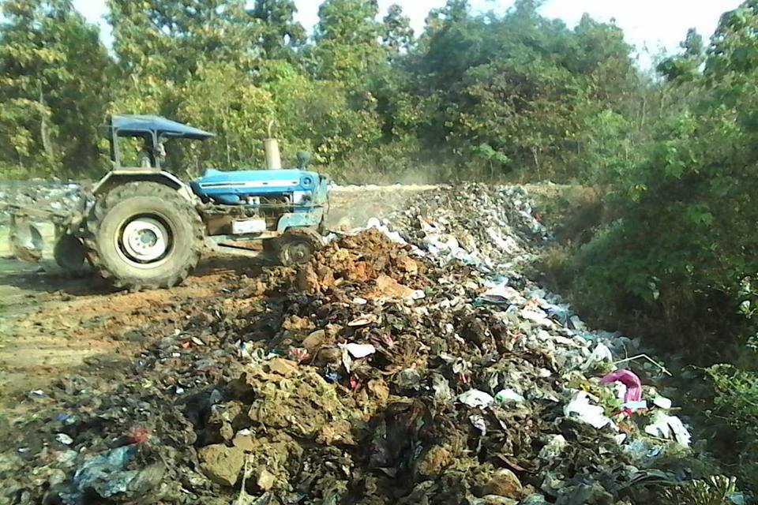

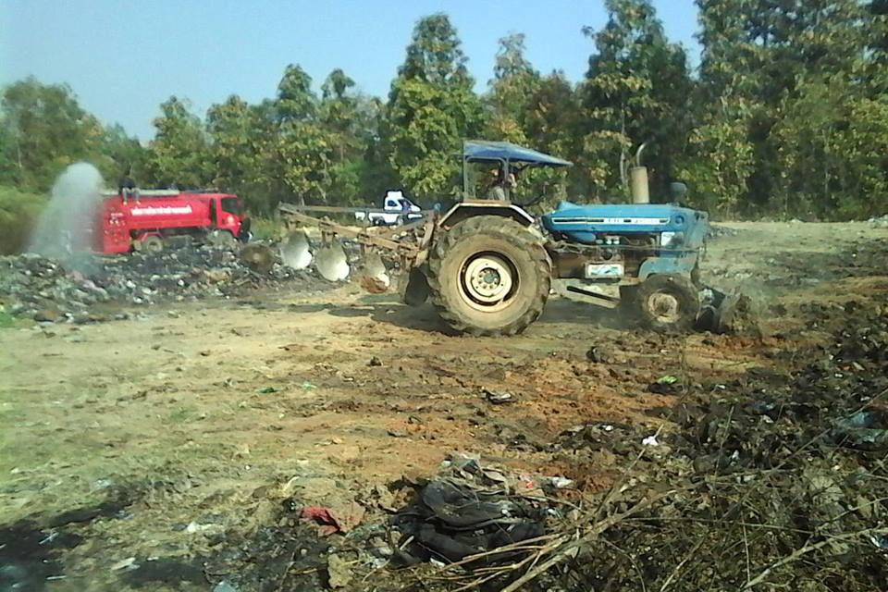

✽โครงการอบต.เคลื่อนที่ให้บริการประชาชนประจำเดือนธันวาคม ➠ เมื่อวันที่ 9 ธันวาคม 2557 องค์การบริหาร ส่วนตำบล จอมศรี ดำเนินงานตามโครงการ อบต. เคลื่อนที่ให้บริการประชาชน (เพื่อให้บริการจ่ายเบี้ยยังชีพผู้พิการและผู้สูงอายุ ที่ประสงค์ รับเงินสด ให้บริการตรวจสุขภาพเบื้องต้น ให้บริการตัดผมชาย และแถมท้ายเหมือนทุกเดือนคณะผู้บริหาร สมาชิกสภา อบต.จอมศรี หัวหน้าส่วนราชการ ได้มอบรางวัลแก่ผู้โชคดีด้วย ยินดีด้วยนะ...ครับทุกท่าน
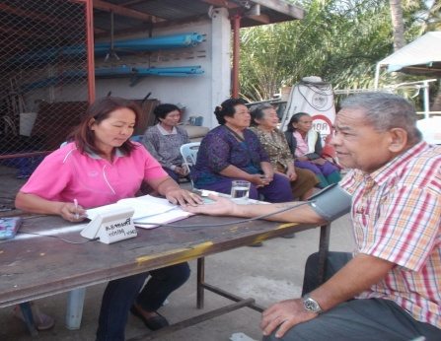

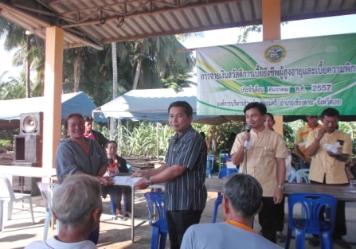

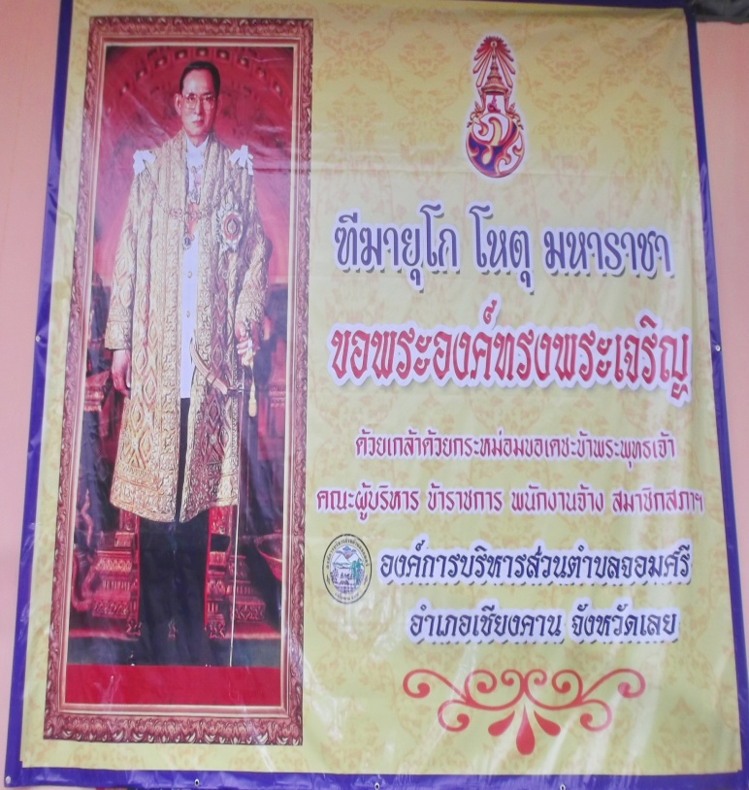
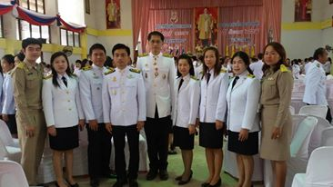
❀ อบต.จอมศรี ร่วมพิธีถวายพระพรพระบาทสมเด็จพระ เจ้าอยู่หัวเนื่องในโอกาสมหามงคลพระชนมพรรษา 87 พรรษา 5 ธันวาคม 2557 ในวันที่ 5 ธันวาคม 2557 ณ ศาลาประชาคมอำเภอเชียงคาน จ.เลย

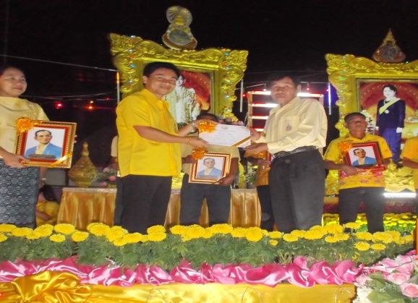
❀ อบต.จอมศรี ร่วมกับหน่วยงานราชการในพื้นที่ ข้าราชการ พลเรือน ประชาชนทั่วไป จัดกิจกรรมเพื่อเฉลิมพระเกียรติพระบาทสมเด็จพระเจ้าอยู่หัวเนื่องในโอกาสมหามงคลพระชนมพรรษา 87 พรรษา 5 ธันวาคม 2557 ในวันที่ 5 ธันวาคม 2557
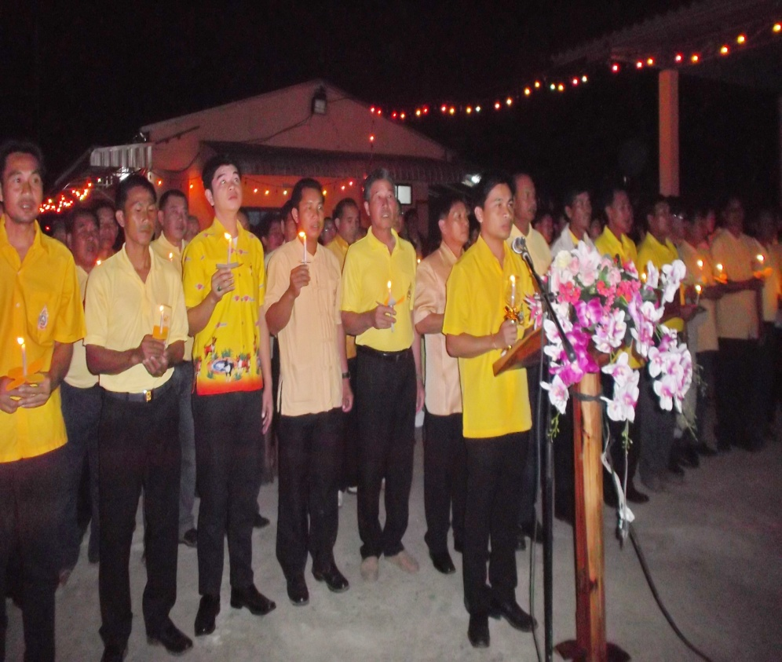

✽โครงการตั้งจุดตรวจป้องกันและลดอุบัติเหตุทางถนนช่วงเทศกาลปีไหม่ ➠ องค์การบริหารส่วนตำบลจอมศรี (งานป้องกันและบรรเทาสาธารณภัย สำนักงานปลัด) ได้ดำเนินงานตามโครงการตั้งจุดตรวจป้องกันและลดอุบัติเหตุทางถนนช่วงเทศกาลปีใหม่ ปี 2558 ในระหว่างวันที่ 29 ธันวาคม 2557 – 4 มกราคม 2557 โดยมีวัตถุประสงค์เพื่อป้องกันและลดอุบัติเหตุทางถนนในช่วงเทศกาลปีใหม่ เพื่อเป็นการป้องปรามจากผู้ที่เมาสุราแล้วขับขี่ยานพาหนะเพื่อป้องกันอุบัติเหตุ เพื่อให้สอดคล้องกับนโยบายของรัฐบาลในการป้องกันและแก้ไขปัญหาอุบัติเหตุทางถนนตามมาตรฐานความปลอดภัยทางถนนของประเทศไทย เพื่ออำนวยความสะดวกให้กับผู้ใช้รถใช้ถนน

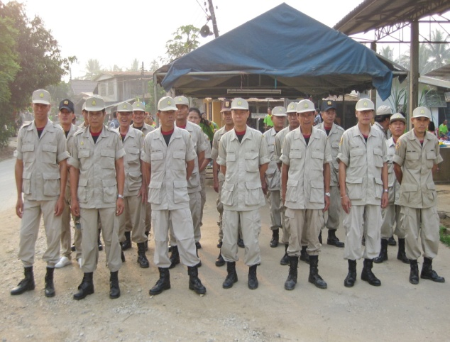
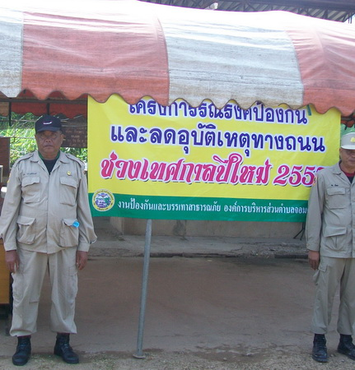
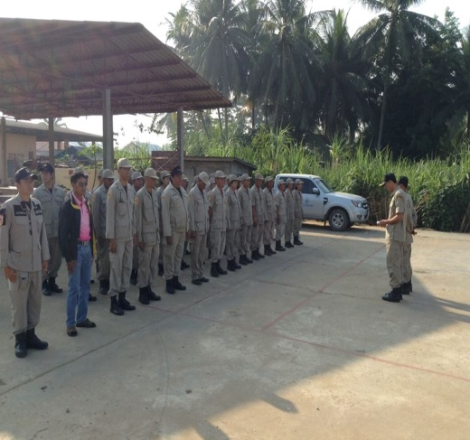

✽เมื่อวันที่ 11 ธันวาคม 2557 สภาองค์การบริหารส่วนตำบล จอมศรี อ.เชียงคาน จ.เลย ได้ประชุมสภาสมัยสามัญสมัยที่ 4 ประจำปี 2557 เพื่อรายงานผลการดำเนินงานตามนโนบายของนายกองค์การบริหารส่วนตำบลจอมศรี พ.ศ. 2557 เพื่อรายงานการติดตามและประเมินผลแผนพัฒนาท้องถิ่น เพื่อพิจารณาอนุมัติ เรื่องการโอนตั้งจ่ายเป็นรายการใหม่ แผนงานบริหารงานทั่วไป งานบริหารงานคลัง งบลงทุน หมวดค่าครุภัณฑ์คอมพิวเตอร์

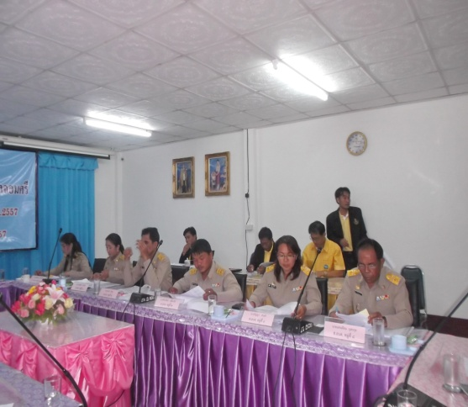
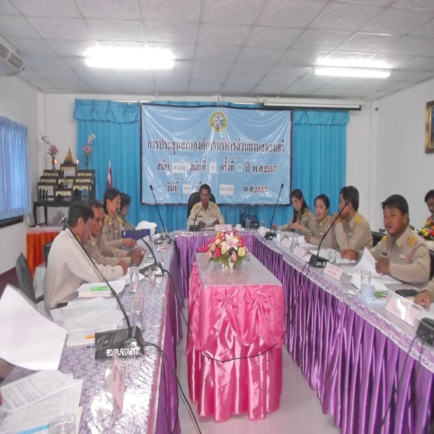
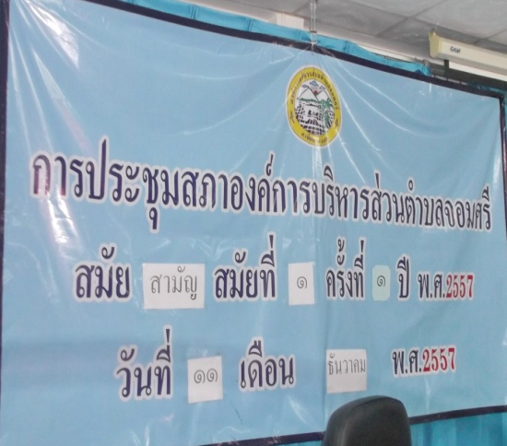

❀ข่าวสาร-ประชาสัมพันธ์ งานทะเบียนพาณิชย์ อบต.จอมศรี❀
ประชาสัมพันธ์ให้ผู้ประกอบกิจการค้า (ที่ยังไม่เคยยื่นจดทะเบียนพาณิชย์) ยื่นจดทะเบียนพาณิชย์ ณ องค์การบริหารส่วนตำบล ที่กิจการค้าของตนเองตั้งอยู่ หรือยื่นได้ที่ งานทะเบียนพาณิชย์ องค์การบริหารส่วนตำบลจอมศรี อำเภอเชียงคาน จังหวัดเลย ในวัน และเวลาราชการ ตั้งแต่เวลา ๐๘.๓๐ – ๑๖.๐๐ น. โทรศัพท์ ๐-๔๒๐๗-0502 หรือ 0-4207-0444
-เอกสารที่ต้องนำมาในวันสมัคร สำเนาสูติบัตร 2 แผ่น สำเนาทะเบียนบ้าน 2 แผ่น รูปถ่าย 1 นิ้ว

ประชาสัมพันธ์การขออนุญาตประกอบกิจการ ที่เป็นอันตรายต่อสุขภาพ
ประชาสัมพันธ์ให้ผู้ประกอบกิจการที่เป็นอันตรายต่อสุขภาพ กิจการประเภทต่างๆที่เป็นกิจการที่ต้องมีการควบคุม(รายละเอียดสามารถสอบถามที่ งานสาธารณสุข สำนักงานปลัดองค์การบริหารส่วนตำบลจอมศรี อำเภอเชียงคาน จังหวัดเลย ) เพื่อติดต่อขอใบอนุญาตประกอบกิจการที่เป็นอันตรายต่อสุขภาพ ในวัน และเวลาราชการ ตั้งแต่เวลา ๐๘.๓๐ – ๑๖.๐๐ น. โทรศัพท์ ๐-๔๒๐๗-0502 หรือ 0-4207-0444

